Bài 1:

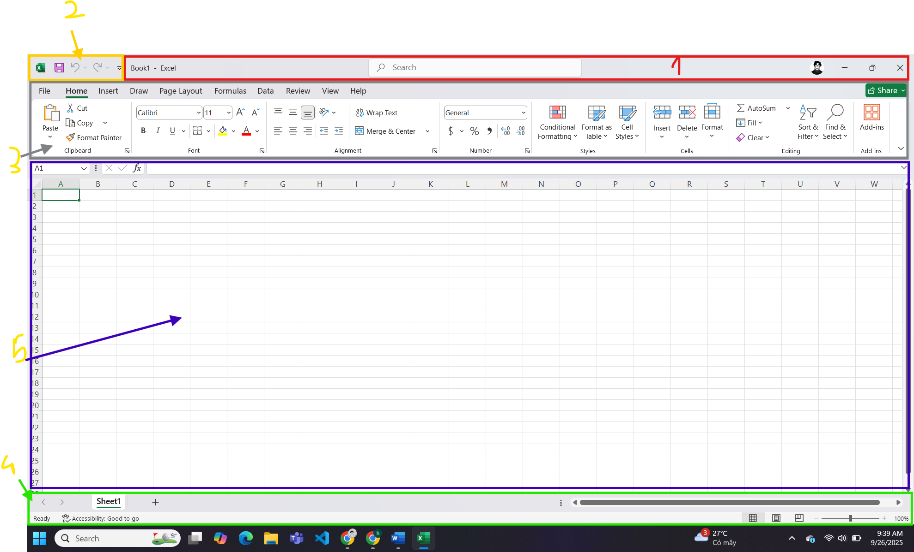

1. **Thanh Tiêu đề (Title Bar) Đỏ**

* Nằm trên cùng của cửa sổ.
* Hiển thị tên tệp (Workbook) và tên chương trình (Microsoft Excel).
* Bên phải có nút Thu nhỏ, Phóng to/Khôi phục và Đóng.

1. **Thanh Công cụ Truy cập Nhanh (Quick Access Toolbar) Vàng**

* Nằm ở góc trên bên trái, phía trên hoặc dưới Thanh Tiêu đề.
* Chứa các nút lệnh thường dùng như: Save (Lưu), Undo (Hoàn tác), Redo (Làm lại).
* Có thể tùy chỉnh thêm/xóa lệnh.

1. **Ribbon (Xám)**

* Nằm bên dưới Thanh Tiêu đề.
* Chia thành các Tab (Home, Insert, Page Layout, Formulas, Data, Review, View…).
* Mỗi tab có các nhóm lệnh và biểu tượng chức năng.

1. **Thanh Trạng thái (Status Bar) – ( Xanh)**

* Nằm dưới cùng của cửa sổ Excel.
* Hiển thị thông tin về trạng thái hiện tại như: số trang, chế độ nhập (Ready/Edit), kết quả tính toán nhanh (Sum, Average, Count…), chế độ xem (Normal, Page Layout, Page Break Preview).

1. **Khu vực Bảng tính (Worksheet Area) – ( Xanh nước biển)**

* Là vùng chính ở giữa màn hình, gồm các ô (Cells) sắp xếp thành hàng (Rows) và cột (Columns).
* Đây là nơi nhập, tính toán và xử lý dữ liệu.